FORTALECIMIENTO DE LA CULTURA CIUDADANA Y DEMOCRÁTICA EN CT+I A TRAVÉS DE LA IEP APOYADA EN TIC EN EL DPTO DEL MAGDALENA.
PROYECTO CICLÓN

- INFORMACIÓN GENERAL

Periodo: Julio- Agosto de 2018
Fase de ejecución:
Etapa 1. Organización y formación de la movilización social de actores y de los equipos pedagógicos que ejecutarán el proyecto.
Etapa 2: preparación y organización
Diligenciado por: Equipo de trabajo de Fundación MAFERPI

Entidad Operadora: Fundación María Eugenia Fernández Piñeres (MAFERPI)
Correo electrónico: proyectociclon2016@gmail.com
Teléfono: 3166982523
Nombres y apellidos del Coordinador de la estrategia:
Isabel Margarita Torres Yarzagaray – Coordinadora Estrategia de Espacios de Apropiación Social del Conocimiento.

- INFORMACIÓN DEL CONTRATO

No. Convenio | 1930 de 2015
Institución que suscriben | Departamento del Magdalena
Institución Operadora | Fundación María Eugenia Fernández Piñeres (MAFERPI)
Fecha del contrato | 14 de diciembre de 2015
Plazo de ejecución | 36 meses
Fecha Acta de inicio | 28 de enero 2016
Objeto | Ejecutar el proyecto fortalecimiento de una cultura ciudadana y democrática en CT+I a través de la IEP apoyada en tic en el departamento del Magdalena.
Valor total del contrato | $3.438.174.498, oo
Estrategia coordinada | Momento pedagógico 5: Acompañamiento para la propagación de la onda - Componente de la Estrategia 1.

- INFORMACION DE SEGUIMIENTO

Se describe el proceso de ejecución de las estrategias según lo definido en la pp. 160-162 del documento técnico del proyecto, las actividades del plan de alistamiento y plan operativo teniendo en cuenta los compromisos contractuales del convenio No. 1930 suscrito por la Fundación MAFERPI – Gobernación del Magdalena.

De acuerdo a ello, la Estrategia No. 1 – Circuito departamental de espacios de apropiación social, se encuentra en la etapa 3 y 4 de ejecución del proyecto, según lo definido en la p.p. 160-162 de su documento técnico, así:

ETAPA 3: DE EJECUCIÓN Y FORMACIÓN BÁSICA (Del mes 7 al 21)

Momento cinco: Acompañamiento para la propagación (participación en los espacios de apropiación municipal, departamental, nacional e internacionales organizados entre octubre y diciembre 2016 y 17.

En esta etapa se ejecutó en un 62,5% las ferias municipales, el 50% de los espacios el Maestro tiene la palabra, el 66,6% de los espacios departamentales, el 33.3% espacios regionales, el 33,3% de los nacionales y el 0% de los internacionales, programadas para esta etapa.

En consecuencia, en la etapa en ejecución se realizarán las siguientes actividades:

ETAPA 4: DE PROFUNDIZACIÓN Y PRODUCCIÓN (Mes 21 a 36)

Esta, según lo definido en la p. 162 del documento técnico en mención, esta etapa de ejecución no está definida explícitamente en el tiempo y no se desarrolla de manera sucesiva como las anteriores. En este caso está articulada con la fase de operación y se constituye por todas aquellas actividades que implican la producción de saber o conocimiento y de prácticas pedagógicas e institucionales desde la perspectiva del programa [Ciclón].

Se refiere a todos los efectos resultantes del desarrollo de las acciones de cada estrategia, incluida la sistematización, que en sí misma se considera como un proceso de investigación que genera saber sobre el proceso mismo en interacción de todos los actores que participan de la experiencia.

En este sentido se refiere, entre otras a las siguientes producciones, desarrolladas en diferentes momentos del proyecto:

Estrategia No. 1 Los grupos de investigación continúan en el programa

- Momento cinco: Acompañamiento para la propagación (participación en los espacios de apropiación municipales, departamentales, regionales, nacionales e internacionales organizados entre los meses de agosto y diciembre de 2017 y 2018.
- Organización y ejecución de las actividades de propagación de los procesos y resultados del Proyecto.

PRODUCTOS:

- 56 espacios de apropiación social y de reflexión de la CT+I municipales.
- Tres (3) Espacios de apropiación social de la CT+I departamentales. (Uno departamental por año en el mes de octubre (Pág. 103 duración 2 días).
- Uno (1) espacio regional organizado por el departamento y la participación en dos más organizados por otros departamentos de la región.
- Nueve (9) espacios de apropiación social y de reflexión de la CT+I nacionales.
- Nueve (9) espacios de apropiación social y de reflexión de la CT+I internacionales.
- 56 espacios de reflexión, producción, apropiación de maestras(os) Ondas que aprenden de maestras(os), denominados: “El maestro tiene la palabra” siguiendo los lineamientos del Programa Ondas, los cuales se construirán colectivamente con Colciencias.

ACOMPAÑAMIENTO PARA LA PROPAGACIÓN DE LA ONDA COMPONENTE DE LA ESTRATEGIA 1.

      - Organización del equipo que apoya la realización del circuito de ferias

Dentro de los espacios de apropiación Social municipal 2018, se realizan gestiones de organización de las actividades a desarrollar para la ejecución de la ferias municipales con el equipo logístico. Se efectuaron reunión de articulación con todos los operadores del programa Ciclón para dar inicio a estos espacios. Se establece un cronograma de los espacios a desarrollar durante los meses de junio y agosto de 2018.

      - Identificar la etapa del proceso de investigación

Estos espacios comprenden etapas de producción, reflexión y apropiación, donde los estudiantes exponen las experiencias de la investigación como estrategia pedagógica en cada una de las instituciones donde se llevan a cabo los eventos.
Se realiza un espacio donde los estudiantes tengan la oportunidad de mostrar los proyectos de investigación que han desarrollados durante el programa. Los evaluadores que asisten al evento tendrán la oportunidad de realizar preguntas, realizar comentarios o aportar ideas claves para el éxito del proyecto.

      - Gestión de los principales recursos para la ejecución de la feria
Para la ejecución de los espacios de Apropiación social del conocimiento en los municipios no certificados del Magdalena fueron utilizados varios recursos dentro de los más importantes se encuentran:
Recursos Humanos: Dentro los recursos humanos contamos con los docentes líderes de los diferentes proyectos de investigación y otros docentes que va como apoyo para la ejecución de las diferentes ferias, hacen parte de este grupo los rectores, coordinadores de las instituciones educativas donde se llevan a cabo los evento Y cabe destacar la participación de los estudiantes que son un factor primordial en la marcha de estos espacios.

Recursos físicos: Como recurso físico principal tenemos los diferentes lugares donde se han desarrollados las ferias, estos lugares son escogidos teniendo en cuenta las características de infraestructura y de capacidad física para albergar a los diferentes grupos de investigación y la ubicación geográfica de la misma. A continuación mencionaremos los lugares que fueron escogidos de los espacios ya realizados:
- SAN SEBASTIAN - I.E.D EXTERNADO DE SAN SEBASTIAN
- ARACATACA-EL RETEN - I.E.D FOSSY MARCOS MARIA
- SAN ZENÓN-PIJIÑO DEL CARMEN - I.E.D TOMAS HERRERA CANTILLO
- ZONA BANANERA RIO FRIO - I.E.D. ARMANDO ESTRADA FLOREZ - SEDE PRINCIPAL ZONA BANANERA RIO FRIO - I.E.D. ARMANDO ESTRADA FLOREZ
- SANTA ANA-SANTA BARBARA - I.E.D MARIA AUXILIADORA
- ZONA BANANERA SEVILLA- I. E.D. HUMBERTO VELÁZQUEZ GARCÍA
- EL BANCO - I.E.D SANTA TERESA DE JESUS
- ALGARROBO-SABANAS DE SAN ANGEL - I.E.D ALGARROBO
- EL BANCO-I.E.D ARCESIO CALIZ AMADOR
- GUAMAL - I.E.D NESTOR RANGEL ALFARO
- FUNDACION - I.E.D FRANCISCO DE PAULA SANTANDER
- CONCORDIA -PEDRAZA Y CERRO DE SAN ANTONIO
- SITIO NUEVO-REMOLINO - I.E.D SAN JOSE
- ARIGUANI-NUEVA GRANADA - I.E.D LICEO ARIGUANI
- PUEBLO VIEJO - I.E.D SAN JOSE DE PUEBLO VIEJO

Recursos tecnológicos: Dentro de los medios utilizados en el desarrollo de l evento para cumplir el propósito de cada una de las ferias realizadas contamos con un video beam, computadores, micrófonos, sonidos entre otros. Como parte protocolaria de apertura del evento eran usadas las banderas (Nacional, departamental, municipal y de la institución Educativa).

Otros recursos utilizados fueron sillas, mesas, mantelería, los globos, entre otros.
Se les hacía entrega de las escarapelas al docente líder y a los dos estudiantes que los identificaban como expositores del evento a realizarse.

- Definición de cronograma de los espacios de apropiación

Estos espacios estuvieron programados para realizarse entre el 31 de Julio hasta el 16 de agosto 2018, para un total de 15 espacios de apropiación. A continuación presentamos el cronograma:

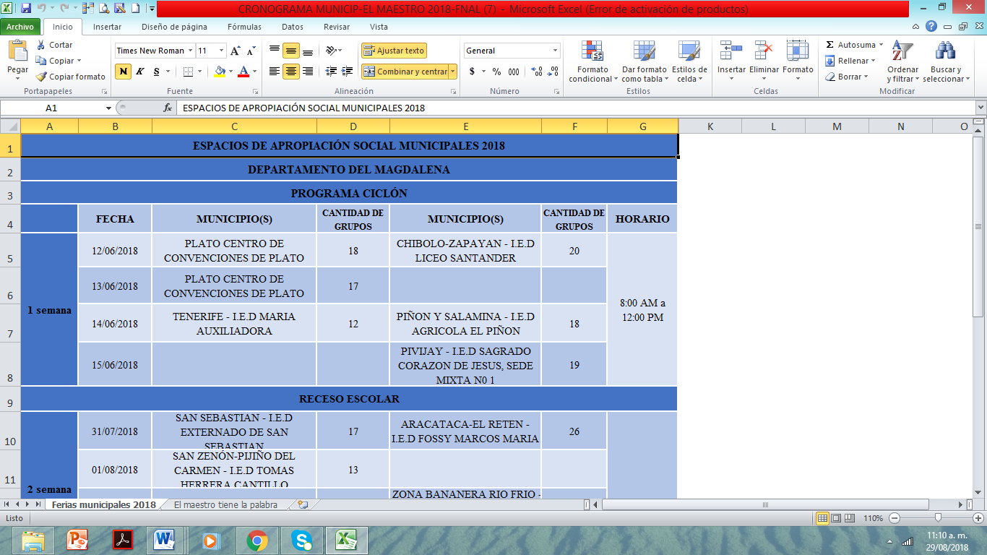
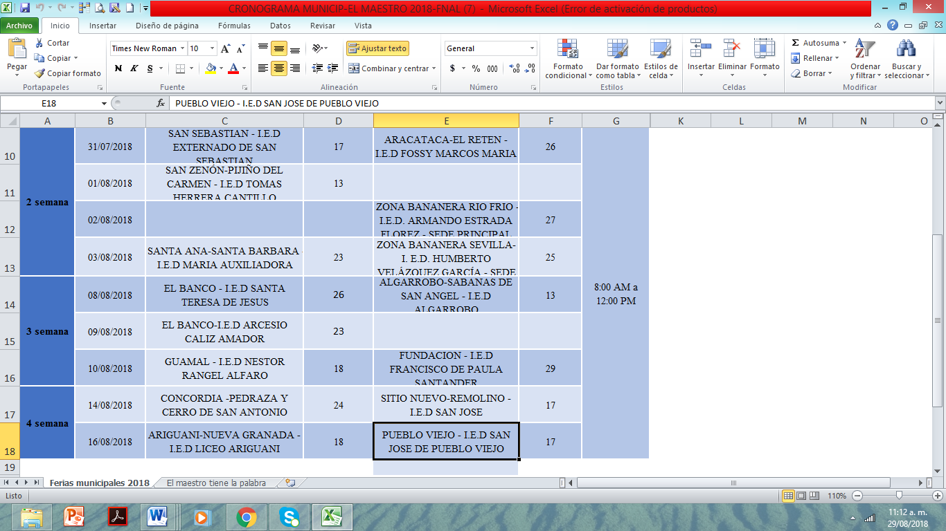

Conformación de los comités o equipos de trabajo

En primera instancia se detalla el proceso de conformación de los comités que organiza el equipo de MAFERPI, los cuales son: comité organizador, académico/formativo, de promoción/publicidad y logístico, enfatizando funciones y agenda de trabajo, Seguido se propone el diseño de la convocatoria, su divulgación y promoción, y se presenta el proceso de inscripción y valoración formativa que se utilizara en las ferias municipales a los grupos de investigación. Otro de los aspectos importantes a debatir es la distribución de los espacios físicos de realización del evento, reglamento de la feria, personal encargado, entre otros.

- Definir la participación de la SED en estos eventos.
Dentro de la plataforma virtual se divulgó cada uno de los espacios a desarrollar durante los meses de mayo, junio y agosto del presente año.

- Planeación de la Agenda de cada uno de los eventos y de los espacios complementarios de articulación de actores, asesoría, formación, acompañamiento y evaluación
PROGRAMACIÓN
HORA | ACTIVIDAD
7:00 AM– 8:00 AM | Registro de asistencia
7:00 AM– 8:00 AM | Entrega de documentos
7:00 AM– 8:00 AM | Entrega de kits
7:00 AM– 8:00 AM | Organización del stand
8:00 AM – 8:30 PM | Apertura del evento
8:30 AM – 11:30 AM | Exposición y valoración de los grupos de  Investigación.
8:30 AM – 11:30 AM | Entrega de Refrigerios
11 :30 AM – 12: 30 PM | Reunión evaluadores y definición de grupos  Destacados
11 :30 AM – 12: 30 PM | Clausura del evento y premiación de los grupos

- Plan de medios para divulgar el antes, durante y después de estos espacios
Como actividad previa al desarrollo de la Feria es la divulgación y promoción en las sedes educativas específicamente a los grupos de investigación que participarán en este espacio. Es fundamental que los asistentes cuenten con información detallada de los aspectos de organización del evento.
Para tal fin se enviaron comunicados permanentes a los grupos de investigación e instituciones.
Comunicado No.1 información a las sedes educativas sobre los 420 grupos destacados de las ferias institucionales que participaron en las ferias municipales, junto a este se anexa cronograma de ferias. Este comunicado fue divulgado en la página web de la Secretaría de Educación.
Comunicado No. 2. Proceso de inscripción de los grupos de investigación.
A través de correos electrónicos se comparte el formato de inscripción a la feria municipal junto con sus respectivos anexos (reglamento de la feria) y se hace seguimiento de este proceso.
En este comunicado se solicitan los documentos para oficializar el proceso.

Comunicado No.3. Se comparte a los grupos de investigación la programación de la feria.

Comunicado No. 4. Publicación de los resultados de los ganadores de la feria y su participación en el siguiente nivel.

Divulgación en los medios de comunicación

El componente social del proyecto Ciclón tiene como objetivo central generar condiciones favorables de desarrollo que beneficien tanto a la sociedad y a la comunidad, como a la empresa, es obligación promover plataformas sociales e institucionales que le permitan a las regiones potencializar su desarrollo territorial, empoderando a sus actores, en este caso en la investigación.
Por tal razón exponemos a usted la siguiente propuesta con el fin de lograr un impacto estratégico en la comunidad del departamento del Magdalena.

- Publicación (2 pautas diarias del 21 de mayo al 17 de agosto de 2018) en Fuego Estéreo que tiene cubrimiento en gran parte del territorio magdalenense.

- Publicación (2 pautas diarias del 21 de mayo al 17 de agosto de 2018) en Rumba Estéreo (RCN) que tiene cubrimiento en gran parte del territorio magdalenense.

- Publicación (2 pautas diarias del 21 de mayo al 17 de agosto de 2018) Radio Magdalena cubrimiento zona norte del Magdalena.

- Publicación (2 pautas diarias del 21 de mayo al 17 de agosto de 2018) en Unimagdalena Radio que tiene cubrimiento en Santa Marta.

- Una (1) Publicación de los ganadores de la Feria Departamental en Opinión Caribe (Medio Digital)

- Grabación y producción de las 13 cuñas radiales de la feria (Voz, Producción y digitalización).

- CUÑA RADIAL
La cuña que se dispone a ser trasmitida es la siguiente:

<<La Gobernación del Magdalena organiza las ferias municipales Innovamag de ciencia, tecnología e innovación, en el marco del Programa Ciclón, siguiendo los lineamientos del programa ondas de Colciencias, en 21 sedes educativas de 21 municipios del Magdalena, con la participación de más de 400 grupos de investigación del departamento.
Programa Ciclón, la investigación es la vía>>

- Diseñar la convocatoria a las sedes educativas beneficiadas y divulgarla.

  - Quienes participan
Durante el mes de Julio y agosto del presente año se llevaron a cabo 15 ferias municipales. Los grupos de investigación que participaron en los espacios de apropiación institucionales organizados por la Universidad del Magdalena fueron los grupos seleccionados a participar en los espacios de apropiación municipal.

  - Diseño de la convocatoria

Una vez se convocaron a los grupos de investigación, se abrió el proceso de inscripción de los proyectos de investigación que participaron en los espacios de apropiación social municipal

Los grupos inscritos enviaron al correo electrónico proyectociclon2016@gmail.com los siguientes documentos:

- Formato de inscripción de la feria municipal
- Fotocopia del documento de identidad de los dos estudiantes y del docente acompañante
- documento de salud de los dos estudiantes y del docente acompañante
- información actualizada de proyecto en formato de pendón ( adjunto)
- Resumen del proyecto de investigación
- Diario de campo
- Permiso de padres de familia de los dos estudiantes.

9.3 Actividades de entretenimiento, culturales y artísticas
Dentro de la agenda de la feria, se creó un espacio para actividades lúdicas, en la cual se presentaron obras de teatro, grupos de danzas, grupos de cantos, entre otros. Los participantes en estos espacios se inscribieron previamente a la apertura del evento.

9.4. Actividades de promoción y comunicación

Registros fotográficos y fílmicos de cada espacio de apropiación social del conocimiento realizado en los diferentes municipios del Magdalena.

- Participación y desarrollo de los eventos:
Municipios | Grupos Asistentes | Cant. Grupos proyectados | % Participación por municipio
SAN SEBASTIAN | 10 | 17 | 59%
ARACATACA | 18 | 26 | 69%
SAN ZENON - PIJIÑO DEL CARMEN | 9 | 13 | 69%
ZONA BANANERA - RIO FRIO | 20 | 27 | 74%
SANTA ANA-SANTA BÁRBARA | 18 | 23 | 78%
ZONA BANANERA SEVILLA | 19 | 25 | 76%
EL BANCO | 20 | 26 | 77%
ALGARROBO-SABANAS DE SAN ANGEL | 10 | 13 | 77%
EL BANCO | 21 | 23 | 91%
GUAMAL | 14 | 18 | 78%
FUNDACION | 20 | 29 | 69%
CONCORDIA -PEDRAZA Y CERRO DE SAN ANTONIO | 21 | 24 | 88%
SITIO NUEVO-REMOLINO | 10 | 17 | 59%
ARIGUANI-NUEVA GRANADA | 15 | 18 | 83%
PUEBLO VIEJO | 10 | 17 | 59%
TOTAL % PARTICIPACIÓN ESPACIO DE MAESTROS |  |  | 74%

El porcentaje de participacion para los 15 espacios realizados fue del 74%, lo que demuestra una baja participacion a comparacion de los espacios realizados durante el año anterior.

Ilustración 1. Participación Espacio de Apropiación Municipal- Mes Julio - agosto.

Se contó con la participación del 74% de los grupos en el mes de julio- agosto, lo que indica la asistencia de 61 grupos de investigación tanto de zonas rurales como de zonas urbanas. El porcentaje de abstinencia de los grupos a los espacios de apropiacion municipal fue del 26%, lo cual es un valor preocupante pese a diferentes factores (clima, estado de las vias, desmotivacion de los grupos hacia el programa, entre otras)

- Movilización de los grupos de investigación: para la ejecución de las actividades de movilización se les hacía entrega del dinero correspondiente a los gastos del desplazamiento a los espacios de apropiación en las instituciones, teniendo en cuenta la localización de los grupos, fuera en zonas rurales o urbanas.

- Evento: Las presentaciones se efectuaban de 11:30 AM a 12:30 PM, contábamos con la participación de rectores de las instituciones, se realizaban presentaciones con muestras de baile, teatro, actividades lúdicas, entre otras.
Al final se entrega a cada grupo de investigación un certificado de participación.
Selección de los grupos de investigación participantes.

Planeación de las inscripciones

VALORACIÓN DE LOS GRUPOS DE INVESTIGACIÓN:

- PROCESO DE VALORACIÓN FORMATIVA A LOS GRUPOS DE INVESTIGACIÓN
CRITERIO | PUNTAJE
Comprensión del proceso de investigación (desde la constitución del grupo hasta la elaboración del informe de investigación. | 10
Apropiación de conceptos. | 10
Apropiación de la Investigación como Estrategia Pedagógica. | 10
Desarrollo de capacidades y habilidades cognoscitivas, sociales, valorativas y propositivas. | 10
Desarrollo de capacidades y habilidades para argumentar y comunicar el proceso y resultados de investigación. | 10
Apropiación de los desarrollos logrados en el asunto investigado. | 10
Implementación de la solución en el contexto propuesto. | 10
Impactos de la solución implementada. | 10
El Informe de investigación y el Diario de campo. | 10
El stand o puesto, su decoración y concordancia con el tema expuesto. | 10
TOTAL | 100
Anexo No. 1 Formato de evaluación S014

- Para la elaboración del informe, cada grupo de investigación contó con el acompañamiento de su asesor de metodológico de la Universidad del Magdalena.
- Por cada uno de los stands pasaron evaluadores, los cuales les asignaron una puntuación de acuerdo con los criterios de valoración descritos.
- Durante la evaluación los dos niños(a) o jóvenes expositores sustentaron su investigación. Los demás miembros del grupo o acompañantes de las delegaciones fueron retirados de la zona de exposición
- El jurado solicitaba al expositor ampliación de la información necesaria para comprender y valorar el proceso y resultados de la evaluación.
- Cada grupo de investigación presentó el día de la feria el diario de campo/bitácoras e informe de investigación en físico.
- Como parte de la evaluación se realizó un video a cada grupo de investigación de máximo de 5 minutos, el cual será enviado a un asesor de la CUC y UNIMAGDALENA como parte del proceso de evaluación.
En el espacio que contó con la participación de asesores de funtics y funcionarios de entidades públicas (alcaldía)para retroalimentar a través de comentarios, aportes, sugerencias, entre otras a los grupos de investigación evaluados, durante el proceso de valoración.
Para Ciclón la valoración del proceso y los resultados de indagación y de innovación de los grupos infantiles y juveniles tiene un sentido formativo. En este espacio se busca reconocer varios aspectos, cuyo puntaje debe sumar hasta 100 de valoración:

- Componente logístico de la feria :

La fundación MAFERPI en representación del programa Ciclón ejecutará los espacios de apropiación social del conocimiento en 28 de los municipios no certificados del Magdalena, donde la Gobernación y la Secretaría de Educación, serán los anfitriones del Circuito de ferias de la ciencia, la tecnología y la innovación.
Los municipios no certificados son:
Algarrobo | Aracataca | Ariguaní | Zona Bananera | Cerro San Antonio
Chibolo | Concordia | El Banco | Santa Ana | El Piñón
El Reten | Fundación | Guamal | Nueva Granada | Pedraza
Pijiño del Carmen | Pivijay | Plato | Pueblo Viejo | Remolino
Sabanas de San Ángel | Santa Bárbara de Pinto | San Sebastián de Buenavista | San Zenón
Salamina | Sitio Nuevo | Tenerife | Zapayán

Realizaremos espacios de apropiación social del conocimiento 2018 en los 28 municipios del Magdalena, pero agruparemos algunos de ellos, quedando 21 ferias municipales, adjunto se entrega el cronograma donde se detalla el día y hora de evento en cada municipio.
Contamos con la participación de 420 grupos de investigación distribuidos en los distintos municipios, a los cuales durante el proceso de ferias, se les entregó un kit, el cual constó de:
- 1 (una) camiseta alusiva a la feria.
- 1 (una) memoria USB de 8 GB.
- 1 (una) escarapela de identificación de la feria municipal.
Los grupos de investigación fueron ubicados en cada espacio teniendo en cuenta su línea de investigación.

14. Movilización de los grupos de investigación: Para dar cumplimiento al requerimiento de transportar a los grupos de investigación, se crearon varios puntos:
- Los grupos de investigación fueron agrupados en un punto de partida (Institución Educativa), teniendo en cuenta la ubicación geográfica de cada uno.
- Los grupos de investigación fueron trasladados al mismo punto de partida (Institución Educativa) de donde fueron recogidos.
- Fueron transportados únicamente las personas que conformaban el grupo de investigación.
- Para el buen desarrollo de la feria fue indispensable la puntualidad de los grupos de investigación en el lugar establecido.
- Se tuvo total precaución en el transporte de los grupos, en especial para aquellos que pertenecen a zonas de difícil acceso.

- Evento: Las presentaciones se efectuaban de 8:30 AM a 11:30 AM, contábamos con la participación del líder del programa Wilson Aguilar, los estudiantes realizaban sus presentaciones con muestras de baile, teatro, actividades lúdicas, entre otras.

En medio de las presentaciones se daba un espacio para la realización de un video de 5 minutos como parte del proceso de evaluación.

- Anexos.

Al presente informe se anexan los siguientes documentos, los cuales dan veracidad del cumplimiento de las ferias realizadas en cada uno de los municipios durante el mes de Junio

- Listado de asistencia Espacio de apropiación social municipal
- Fotografías de la feria realizada por municipios
- Videos alusivos al evento

